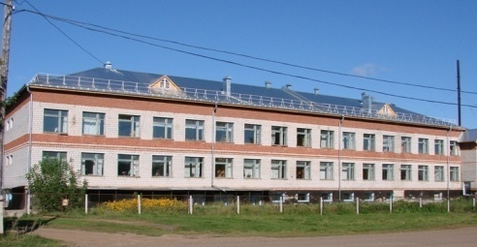
Газета обучающихся МОУ «Усть-Туркская СОШ»
№ 27
24 января
2018 года

Читательский контакт: тел./факс 5-31-00 e-mail: schkolaturka@mail.ru
Ученье – свет, неученье – тьма

Конкурсы. Игры. Олимпиады
Во 2 четверти прошли муниципальные этапы Всероссийских олимпиад по предметам, в которых приняли участие 6 обучающихся нашей школы. Каметов Динарис занял 3 место по физической культуре среди обучающихся 7 класса (учитель Хаернасов Д.Ф.). Хорошие знания показали наши ученики по истории: Тайрова Арина заняла 1 место, а Назина Лейла – 2 место среди обучающихся 7 классов, обучающийся 8 класса Салаватов Нафис стал вторым (учитель Мутагарова А.Р.). Нафис стал первым и по химии, но стать призером ему не хватило баллов.
Надеемся, что в будущем году число победителей и призеров станет больше.
Муртазина Э.Г., зам. дир. по УВР
Краевая олимпиада по родному языку, культуре и истории Пермского края
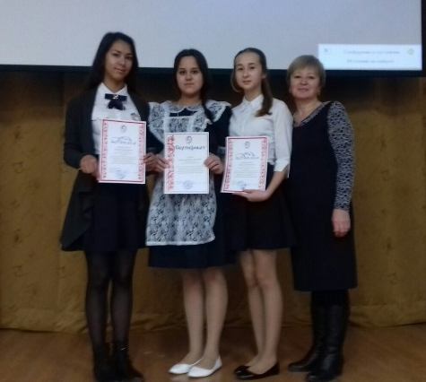
15-16 ноября в г. Пермь проведена краевая олимпиада по родному языку, культуре и истории Пермского края для детей, обучающихся в образовательных организациях с этнокультурным компонентом. На олимпиаде приняли участие 50 обучающихся национальных школ из 9 районов, в т.ч. и обучающиеся нашей школы Кашапова Карина, Гамбарова Лиана, Нуриханова Анжелика.
Программа олимпиады была очень насыщенная: было проведено занятие по средневековой археологии Пермского края, организована игровая программа, посетили храмы г. Перми.
Но самым главном было выполнение тестовых заданий по родному языку, литературе, фольклору, истории и культуре татарского народа. Обучающиеся нашей школы выступили достойно и заняли призовые места: Гамбарова Лиана - 2 место среди обучающихся 6-8 классов, Кашапова Карина - 1 место среди обучающихся 9-11классов .
По итогам олимпиады победители и призеры были награждены ценными призами, дипломами, остальные участники получили поощрительные призы, сертификаты.
Нуртдинова Ч.Ф.,учитель родного языка

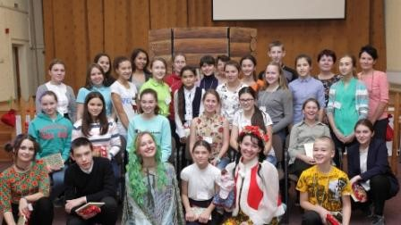

Как мы закончили
I полугодие…
I полугодие закончили 146 обучающихся. Из них 33 учатся на «4» и «5», 7 отличников.
Успеваемость во всех ступенях 100%. Качество обучения составило в I ступени 40 %, во II ступени – 37 %, в III ступени – 77 %. Отличники:
1. Мутагарова Миляуша, 6 класс
2. Тайрова Арина, 7 класс
3. Назина Лейла, 7 класс
4. Гамбарова Лиана, 8 класс
5. Салаватов Нафис, 8 класс
6. Нуриханова Анжелика, 9 класс
7. Кашапова Карина, 10 класс
Самый высокий процент качества знаний показали учащиеся 10 класса (100 %), 11 класса (78 %). Низкие показатели в 9 (21 %), 8 (33 %) классах.
Надеемся, что к концу учебного года результаты будут лучше.
Муртазина Э.Г., зам. дир. по УВР

Искорка №27 24 января 2018 года

Весело живём …
Самый классный класс…  Прошла половина учебного года. Можно подводить итоги конкурса «Самый классный класс» за I и II четверть. При подведении итогов конкурса учитывается учебная и внеклассная деятельность: итоги рейдов членов школьной республики «Радуга», участие во внеклассных мероприятиях и операции «Милосердие», итоги дежурства, успеваемость и посещаемость.  Результаты следующие: I ч. IIч.  1 класс (кл.рук. Зарибзянова М.М.) 4 м. 1 м.  2 класс (Мугалимова А.К.) 3 м. 3 м.  3 класс (кл.рук. Илаева Н.К.) 2 м. 3 м.  4 класс (кл.рук. Хасанова Г.П.) 1 м. 2 м.  5 класс (кл.рук.Капизова А.И.) 1 м. 1 м.  6 класс (кл.рук. Нуртдинова Ч.Ф.) 2 м. 2 м.  7 класс (кл.рук. Хаернасова Е.В.) 2 м. 3 м.  8 класс (Муртазина Г.Д.) 1 м. 3 м.  9 класс (кл.рук. Мутагарова А.Р.) 3м. 2 м.  10-11 кл. (кл.рук.Хаернасов Д.Ф.) 2 м. 1 м.  Корр.кл. (кл.рук. Габдулбарова Д.Г.) 4 м. 4 м.  Президент школьной республики «Радуга» Кашапова Карина  «ПРОСТРАНСТВО ТВОРЧЕСТВА»  в Кунгурском районе  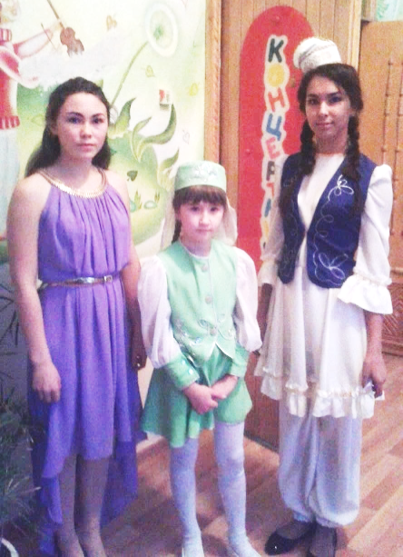  6 декабря в МБУ ДО«Комсомольская ДШИ» и МБУК «Комсомольский ЦД» прошел отборочный тур «Пространство творчества» краевого ХIII фестиваля искусств детей и юношества им. Д.Б.Кабалевского «Наш Пермский край». В этом году Фестивалю искусств детей и юношества исполняется 40 лет. Участниками этого события стали около 200 талантливых детей Кунгурского муниципального района.  В муниципальном отборочном туре приняли участие творческие коллективы из образовательных организаций Кунгурского |  | муниципального района, детских школ искусств, коллективы домов культур и центров досуга. В соответствии с положением, ребята приняли участие в различных номинациях, в том числе в хореографии, вокале, ДПИ, ИЗО, фотографии, искусство театра и других. Среди них были обучающиеся нашей школы Кашапова Карина, Гаппасова Ильсина, Зиннатова Руфиля, Мутагарова Миляуша, Тайрова Арина, Рамазанова Гузяль. Наши девочки не остались без призовых мест:  Гаппасова Ильсина (3 кл.) была удостоена диплома 3 степени в номинации «Народное пение» (руководитель Закирзянова Л.М.)  Мутагарова Миляуша (6 кл.) стала второй в номинации «Художественно-прикладное творчество» (руководитель Муртазина Э.Г.)  Кашапова Карина (10 кл.), став победителем муниципального отборочного тура (обладатель диплома 1 степени) в номинации «Народное пение», представит Кунгурский муниципальный район во втором этапе «Шаги к успеху» зонального тура ХIII фестиваля искусств им. Д.Б.Кабалевского «Наш Пермский край», который состоится в марте 2018 года в  г. Кунгуре (руководитель Закирзянова Л.М.)  Конкурс иностранной песни  «Кунгурский соловей»  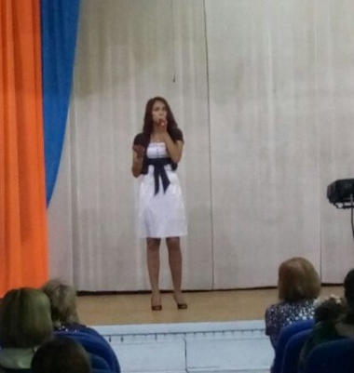  1 декабря в  г. Кунгур прошел V Региональный конкурс иностранной песни «Кунгурский соловей», где приняла участие обучающаяся нашей школы Кашапова Карина. Особенностью данного конкурса является то, что не только песни звучат на английском языке, но и ведущие общаются на английском. Члены жюри оценивают вокальные данные и произношение. Нам вдвойне приятно, что в таком сложном конкурсе Карина выступила достойно: компетентное жюри присудило ей 2 место.  Мы поздравляем Карину с призовым местом и желаем дальнейших успехов.  Нуртдинова Ч.Ф., зам. дир. по ВР
Искорка №27 24января 2018 года

Новогодняя сказка  Конец декабря в школе напоминает сказочное царство: приближается самый любимый и долгожданный праздник Новый год. Уже при входе в школу мы попадаем в волшебный мир. Все блестит, на окнах красивые лошадки и снежинки.  В классах идет подготовка. Где-то шьют костюмы, кто-то поет, танцует, учит слова.  Скоро в школу «пожаловала» лесная красавица – елочка, достойно заняла свое место в спортивном зале.  И вот, вместе с праздниками начинается настоящая сказка. Главные герои – учащиеся 4, 7, 9 классов. Все они с достоинством провели этот праздник в своих звеньях  Впервые был проведен семейный конкурс на лучшую елочную игрушку, в котором приняли участие около 50 семей. Этот конкурс показал что у детей и их родителей очень богатая фантазия. Каких только игрушек мы не увидели на нашей новогодней елке: разноцветные шары, зверюшки, Дед Мороз со Снегурочкой, снеговики и т.д. А победителями стали семьи Хавыевых (1,5 кл. ), Загировых (3, 8 кл.), Тайровых (3 кл.), Гараевых(4кл.). Они награждены благодарственными письмами и призами.  Хочется поблагодарить классных руководителей, родителей в организации новогодних праздников. Большое всем спасибо!  Директор школы Юсупова И.Ф.  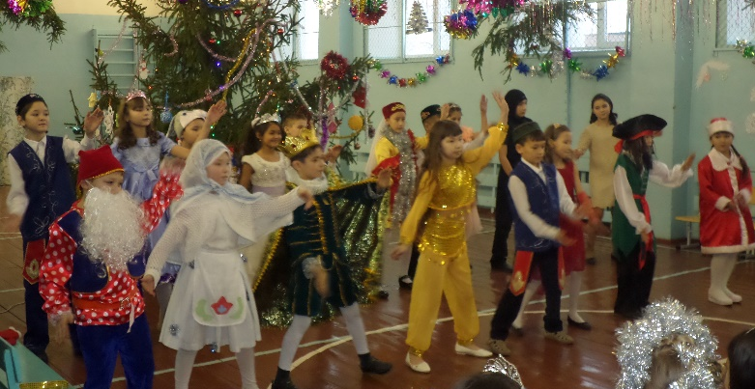  Фоторепортаж с новогодних праздников | 7 класс - ведущие праздника в среднем звене. | 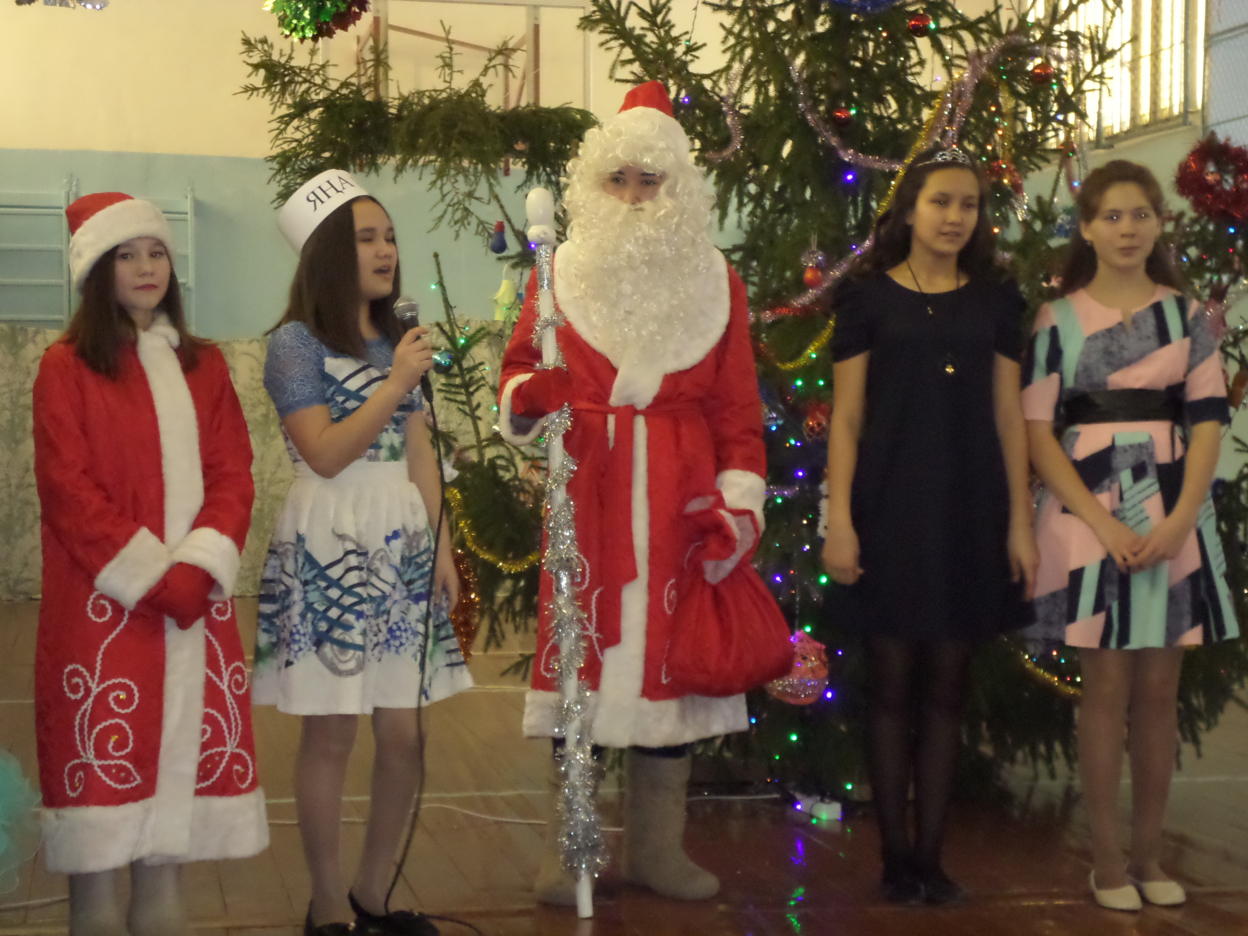  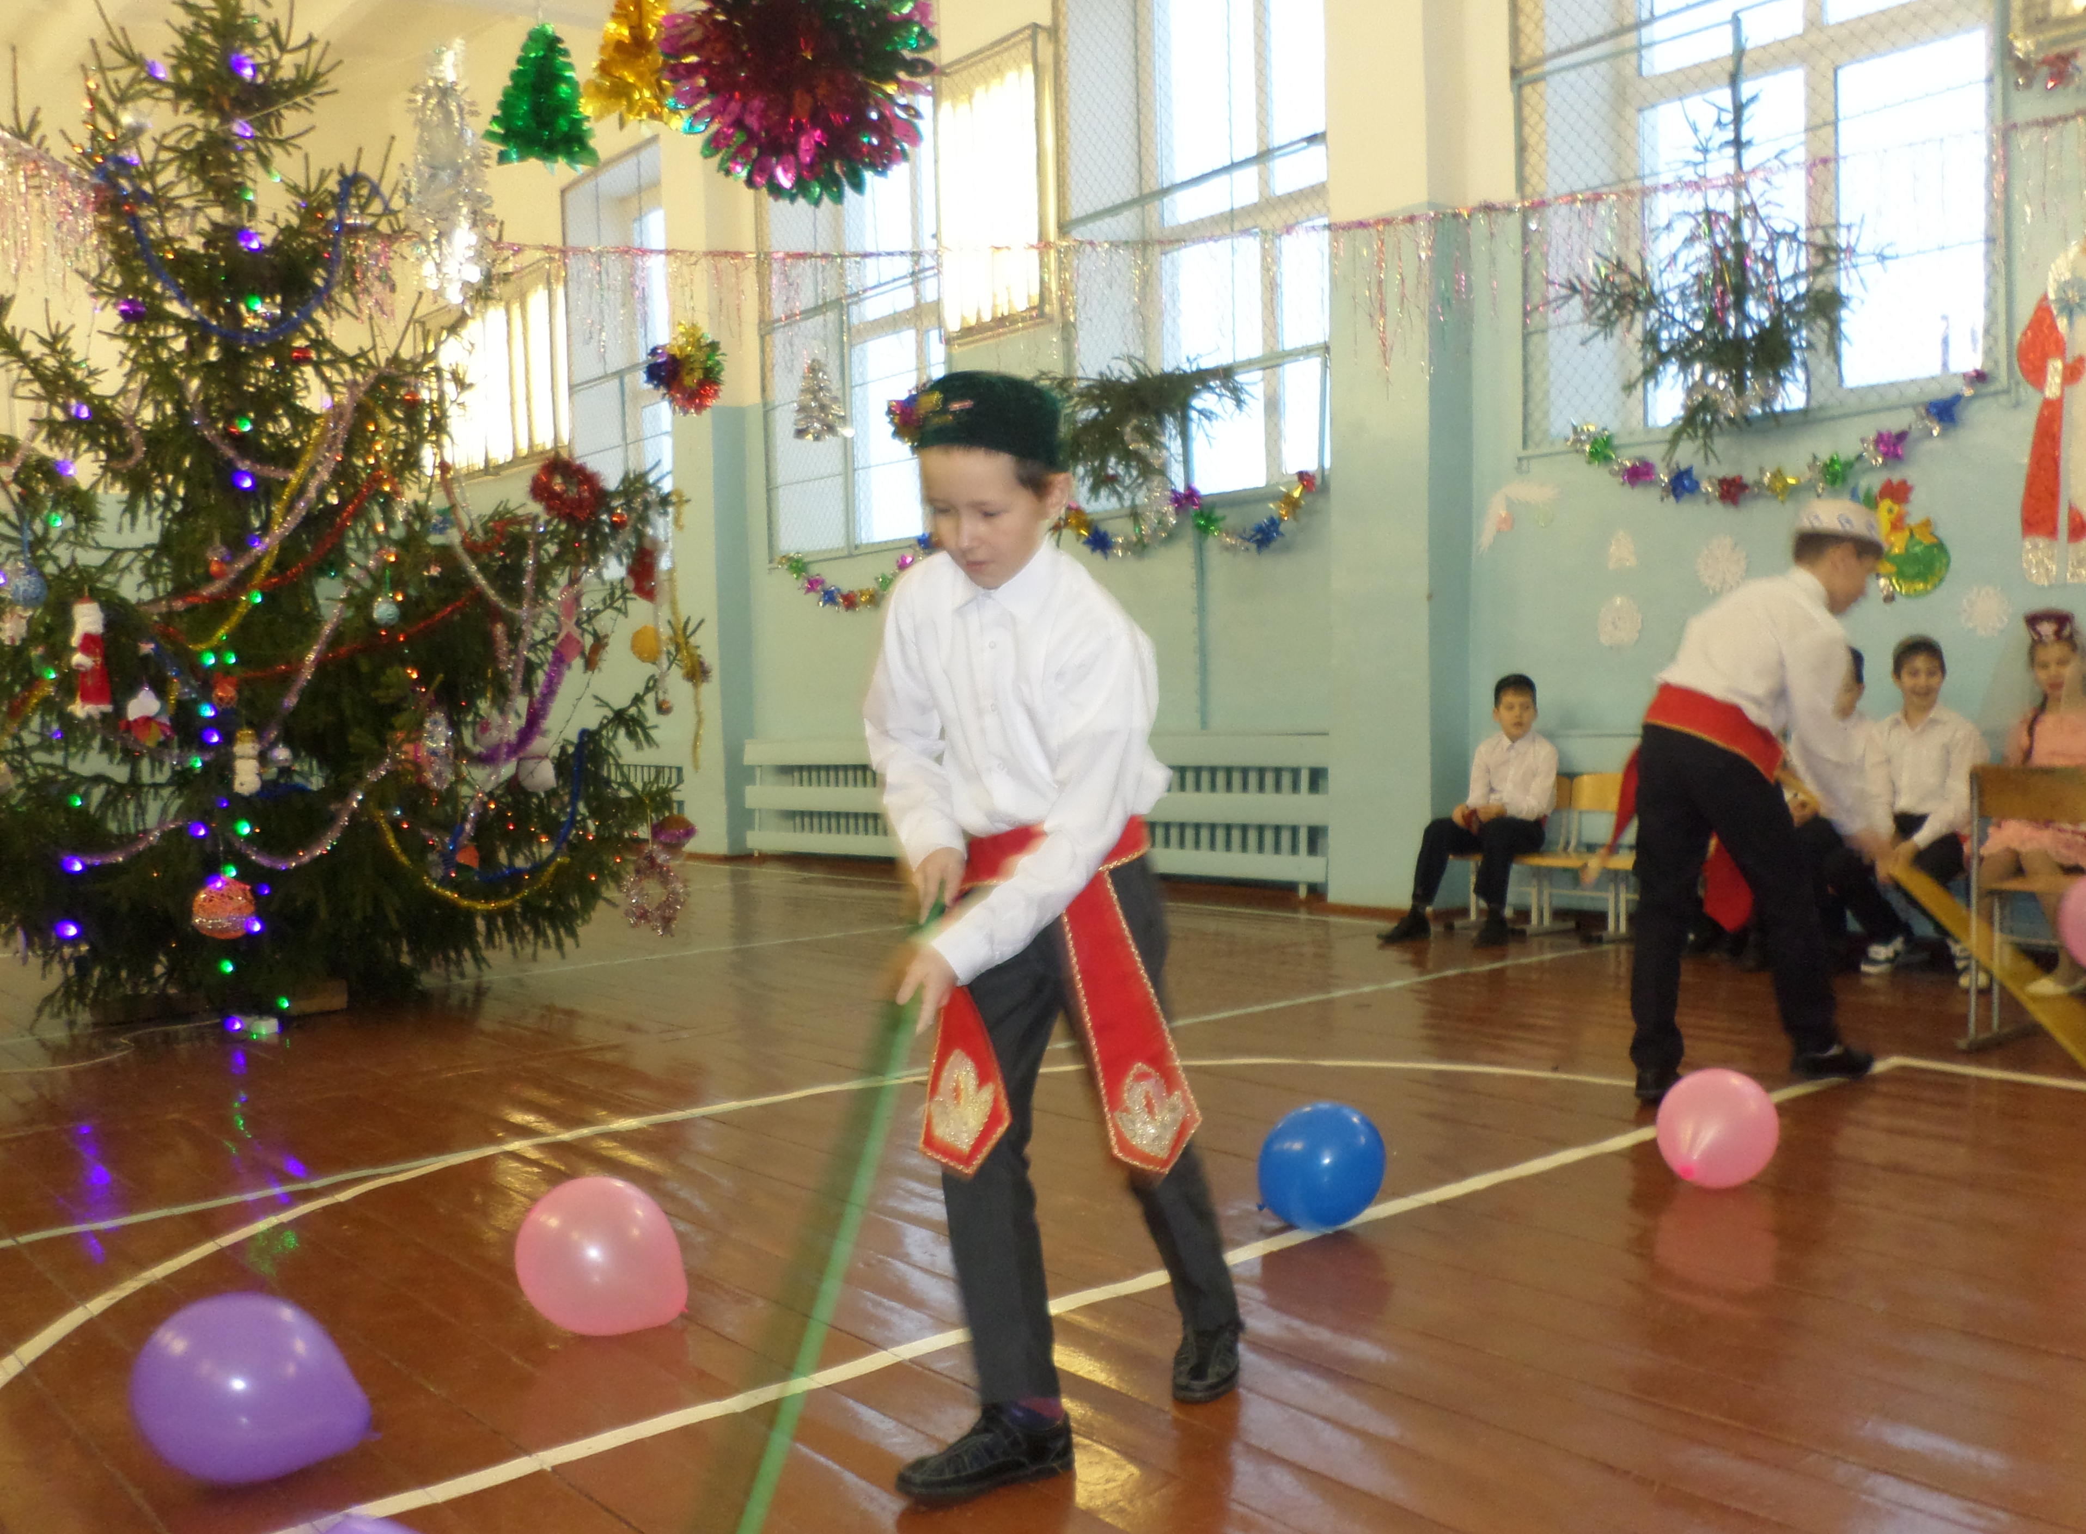  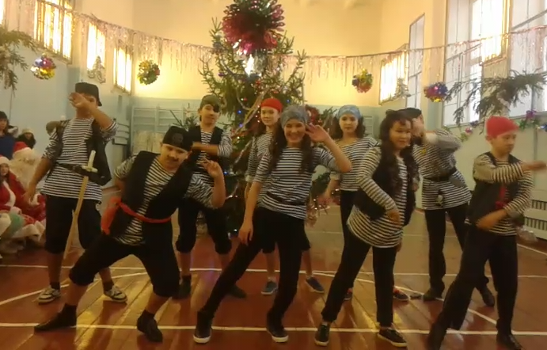  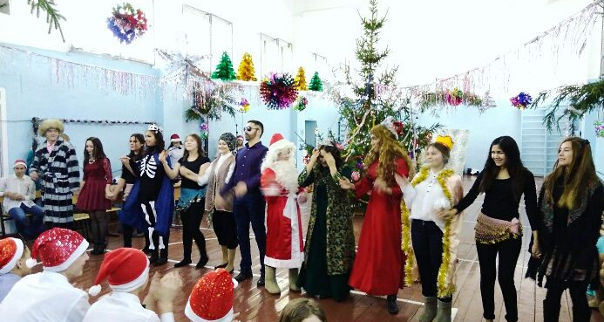  Показываем инсценировки…10-11 классы.  Веселимся, играем..  Танцуем… 6 класс.
4 класс - ведущие праздника в начальном звене.

Искорка № 27 24 января 2018 года
Весело живём …

«О, спорт, ты – мир!»
Школьная баскетбольная лига
В ноябре и декабре прошли муниципальные соревнования по баскетболу в зачет Спартакиады школ по 3 группе.
После 4-х игр сборная команда юношей в составе Скорынина Ярослава, Каметова Динара, Василова Тимура, Мухтасимова Линара, Дельмукаева Ильнура, Кузягулова Айнура заняла 2 место. А девушки стали первыми. Честь школы защищали Зарибзянова Римма, Асапина Лиана, Зиннатова Руфиль, Гарифуллина Милена, Муртазина Диана и Дельмукаева Гелюса.
Министр спортивного кабинета
Муллазянова Нурия
Кубок главы Кунгурского муниципального района по борьбе Көрәш
16 декабря в с. Бажуки прошли межмуниципальные соревнования на Кубок главы Кунгурского муниципального района по борьбе Көрәш. В соревнованиях приняли участие около 30 спортсменов из Бардымского, Суксунского, Уинского, Октябрьского, Кунгурского районов. Честь нашего района защищали спортсмены Бажуковской школы и 4 обучающихся нашей школы. Нам очень приятно, что они все добились успеха: Василов Тимур – 1 место в весовой категории до 55 кг, Харисов Руслан – 2 место в весовой категории до 60 кг, Скорынин Ярослав – 2 место в весовой категории до 65 кг, Кузягулов Айнур –3 место в весовой категории до 60 кг. Команда Кунгурского района в комадном зачете завоевала 1 место.
Мы поздравляем наших обучающихся и их тренера Хаернасова Даниса Феликсови-
ча удачным выступлением и желаем дальнейших успехов!
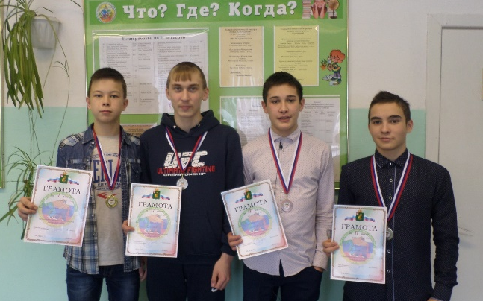
.

Адрес: с.Усть-Турка, ул.Ленина, 19
Редактор: Кашапова Карина
Куратор: Нуртдинова Ч.Ф.

☺ КЛАССные новости
С праздником, дорогие мамы!
В последнее воскресенье ноября каждого года в России отмечается теплый и сердечный праздник, посвященный самому дорогому и близкому человеку – мамам. В предпраздничные дни в нашей школе прошли мероприятия, посвященные этому празднику: классные часы, вечера, была оформлена стенгазета, конкурс поздравительных открыток и сочинений.
Соц.педагог Габдулбарова Д.Г.
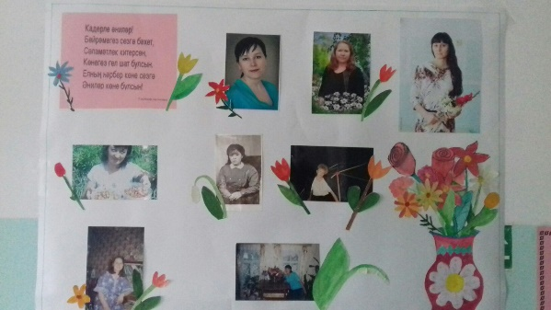

Әнкәйләр
Әнкәйләргә Аллаһ ярдәм бирсен!
Аларгадыр бөтен авырлык.
Әнкәйләргә безнең
Йолдызлардан
Я кояштан һәйкәл салырлык…
Давылларга каршы китәбез без,
Утлар-сулар күпме кичелә!
Туган өйгә юлны онытабыз —
Ә әнкәйләр барсын кичерә.
Якын дуслар ташлап китә безне,
Хыялларын күпләр югалта.
Әнкәйләргә кайтып егылабыз —
Ә әнкәйләр безне юата.
Алар гына безне онытмыйлар,
Алар гына чынлап ярата.
Синең белән бергә сөенә дә,
Кайгыларың булса — тарата.
Җан җылысын тоя күңелебез,
Әнкәй көчен тоя кулыбыз…
Безгә бер дә үпкәләмәсеннәр,
Әнкәйләргә сәҗдә кылыгыз!
Р.Миңнуллин

